**Die Industrialisierung und die soziale Frage**

*Als Worddatein zurückschicken*

*Abgabedatum: 20.05.2020*

**1. Versuche die unterschiedlichen gesellschaftlichen Verhältnisse, die sich im Zuge der Industrialisierung herauskristallisierten, durch eine Analyse des Bildes 'Capital and Labour' aus dem Punch-Magazin (1843) und der Karikatur aus dem Neuen Postillon (1896) herauszuarbeiten! Verwende dazu auch Teile aus dem Skript zum Thema „Industrialisierung + soziale Frage“ und das Internet! (mind. 6 Sätze)**

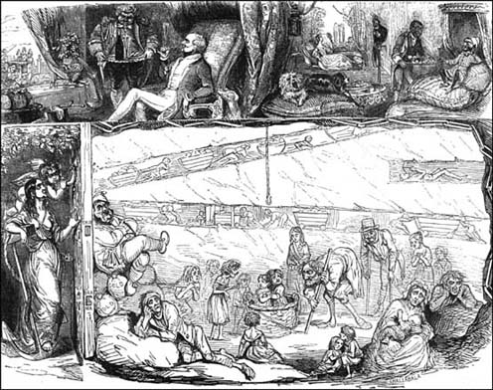

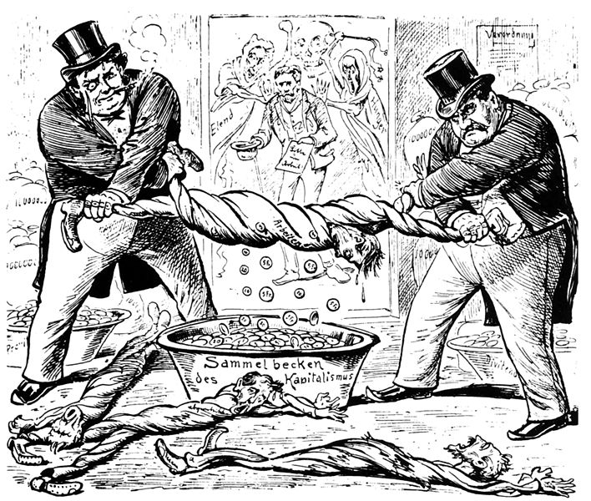

**2. Interpretiere die Auswirkungen der Industrialisierung anhand des Bildes von Gustave Doré 1873 und der Quellenstellen über die Situation der Arbeiter! Erstelle eine Liste mit relevanten Punkten, die die Arbeitsrealität in den Arbeitsstätten widerspiegelt! (mind. 8 Punkte)**

[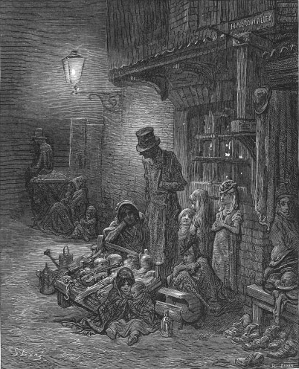](http://upload.wikimedia.org/wikipedia/commons/0/06/Houndsditch.jpg)

„Die Bewohner Essens und Werdens und deren Umgebungen haben durchschnittlich bleiche Gesichtsfarbe und lange nicht den kräftigen Körperbau als die benachbarten Westfalen. Ursachen davon mögen der Aufenthalt in den Bergwerken, das Einsaugen des Kohlendampfes und die Fabriken sein. Wo letztere vorherrschend sind, tritt zu der bleichen Gesichtsfarbe noch durchschnittlich sichtbare Schwächlichkeit in den Zügen und Gliedern.“

Quelle: Gerhard Löbker, Wanderungen durch das Ruhrthal, Münster 1852.

„Der Tod eines Hausvaters oder eine dauernde Krankheit desselben aber stürzt nun eine ganze erwerblose Familie in Hunger und Elend.“

Justus Gruner, Jurist aus Osnabrück,

über die Arbeitsverhältnisse im Wuppertal, um 1800

„Die leibliche Verpflegung war den einfachen, fast dürftigen Verhältnissen entsprechend nach heutigen Begriffen herzlich schlecht, denn Fleisch war kaum zu kaufen, und so kann es nicht Wunder nehmen, daß die englischen Arbeiter - an Fleischnahrung gewöhnt - den Ersatz der Letzteren durch Gemüse, Brot, Speck und allenfalls Eier ungenügend empfanden und deshalb schwer zu halten waren.“

B. Schultz-Briesen in „Erinnerungen eines alten Bergmannes“, 1904

**Auszüge aus einer Fabrikordnung**:

2. Jeder Arbeiter ist verpflichtet, länger als gewöhnlich und auch sonntags zu arbeiten, wenn es die Umstände verlangen.

3. Der Tagelohn gilt für 12 Arbeitsstunden.

4. Alle Arbeiter müssen auf den Glockenschlag auf ihre Arbeit gehen; sie verfallen durch Zuspätkommen in eine Geldstrafe.

10. Jeder Betrunkene verfällt in eine Geldstrafe und wird für zwei Tage weggeschickt. (...)

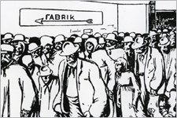14. Arbeiter, die gegen ihre Vorgesetzten widersetzlich oder ungehorsam sind, können ohne Aufkündigung entlassen werden.(...)

**Zur Situation der Arbeiter**

„Der Arme wird verhindert, Eigentum zu erwerben; deshalb denkt er an Teilung durch physische Gewalt.“ Quelle: Friedrich Harkort, Industriepionier und Unternehmer aus Wetter an der Ruhr

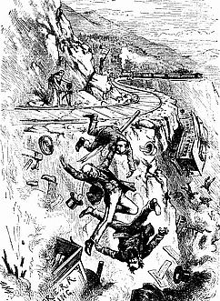**Der österreichische Arbeiterjournalist Max Winter schildert seinen Besuch in einer Flachsspinnerei, 1899:**   
Im Maschinenraum ... beginnt unser Rundgang. Ein 400 Pferde kräftiger Dynamo, ein Maschinenkoloss, geht hier in majestätischer Ruhe seinen Gang. Als wir, aus der frischen Luft kommend, in den Saal traten, verschlug es mir den Atem, und Hustenreiz stellte sich ein, so dick ist die Luft in diesem Saale mit den unendlich feinen Stäubchen erfüllt. Wenn man eintritt, ist es, als ob der Saal von dichtem Nebel erfüllt wäre ...   
Ein Genosse, der an der Straße wohnt und alle Arbeiter kennt, sagte mir: “Wenn ein Dienstbote vom Land frisch und gesund in die Fabrik kommt, in vierzehn Tagen merkt man den Unterschied. Es geht rapide abwärts mit dem Menschen.”   
  
**Ein anderer Bericht:**   
“Mein Vater war Spinnmeister ... er hat bis Anfang der 50er Jahre jeden Tag, den Gott werden ließ, vierzehn, 15, 16 Stunden bei der Arbeit stehen müssen: 14 Stunden, von morgens 5 bis abends 7, bei normalem Geschäftsgang; 16 Stunden, von morgens 4 bis abends 8 Uhr, bei gutem Geschäftsgang - und zwar ohne jede Unterbrechung, selbst ohne Mittagspause. Ich selbst habe als Junge zwischen 5 und 9 Jahren jeden Tag abwechselnd mit meiner ... Schwester ... meinem Vater das Mittagessen gebracht. Und ich habe dabeigestanden, wenn mein Vater sein Mittagessen, an eine Maschine gelehnt oder auf eine Kiste gekauert, aus dem Henkeltopf mit aller Hast verzehrte, um mir dann den Topf geleert zurückzugeben und sofort wieder an seine Arbeit zu gehen. Mein Vater war ein Mann von Hünengestalt, einen halben Kopf größer als ich, von unerschöpflicher Robustheit, aber mit 48 Jahren in Haltung und Aussehen ein Greis; seine weniger robusten Kollegen waren aber mit 38 Jahren Greise.”   
Ernst Abbé, Sozialpolitische Schriften. Jena 1920, zit. n. Fritz Stein: Karl Marx und die Arbeitszeit. FAZ vom 14.10.1967, S.5

**3.** **Interpretation einer Grafik:**

**Analysiere die Grafik zum Thema „Marx und Kommunismus“ unter Konsultierung des Skripts (Teil „soziale Frage – Lösungen/Marx“) und erläutere die angeführten Begriffe und erkläre, wie Marx das Verhältnis zwischen Arbeiter und Unternehmer sah! (mindestens 12 Sätze)**

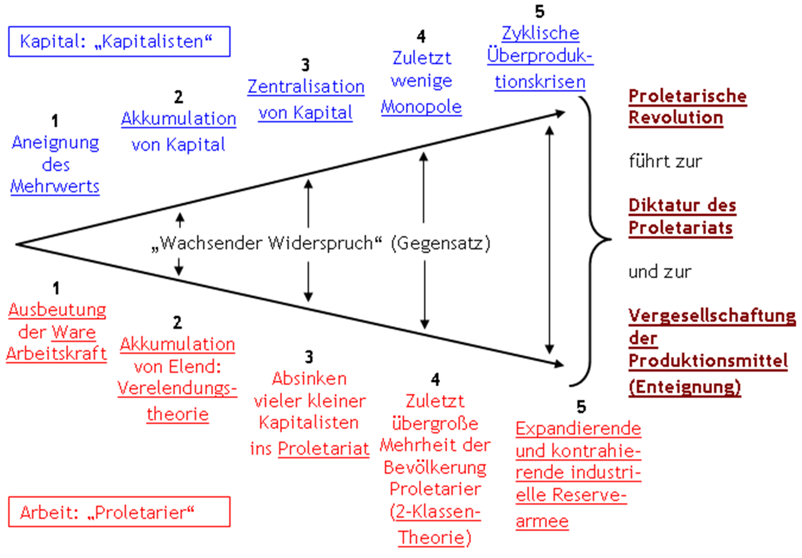

Gutes Gelingen!!